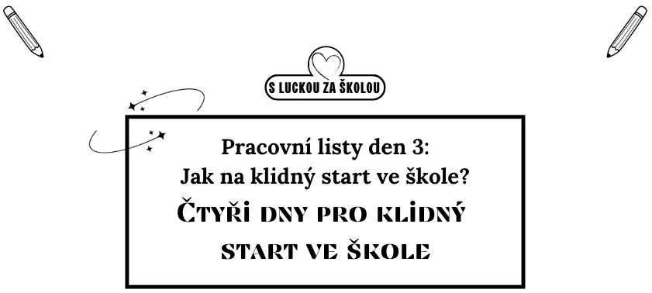

Odpovězte si na tyto otázky:
Vytvoření vyváženého rytmu mezi aktivitou a odpočinkem je klíčové pro úspěšný školní start. Tyto otázky vám pomohou promyslet, jak podpořit přirozené učení vašeho dítěte
a rozpoznat jeho skutečné potřeby v tomto důležitém období.
Myslete na má slova v úvodním videu, opravdu pojďte do akce a pište!
Pokud jste ještě neviděli video z dnešního dne začněte nejprve tím!

Tip: Odpovídejte na základě toho, co víte o svém dítěti, ne podle obecných očekávání.

1. Jaké signály únavy nebo přetížení u svého dítěte typicky pozoruji?
(Podrážděnost, ztráta zájmu, fyzická únava, problémy se spánkem...)


2. Které běžné denní činnosti by v naší rodině mohly přirozeně podporovat učení?
(Společné vaření, nakupování, pěstování rostlin, rodinné výlety...)

3. Jak bych mohl/a propojit školní témata s reálnými zážitky mého dítěte?
(Počítání při nakupování, čtení receptů, psaní seznamů společenské hry, hry se stavebnicemi...)

4. Jaké mám/e plány ohledně mimoškolních aktivit v prvních měsících školy?
(Které aktivity zachovat, které (prozatím) odložit, jak sledovat energii dítěte...)

5. Jak poznám, že mé dítě potřebuje více podpory v konkrétní oblasti učení?
(Vyhýbání se určitým činnostem, frustrace, opakované chyby, ztráta sebedůvěry...)

